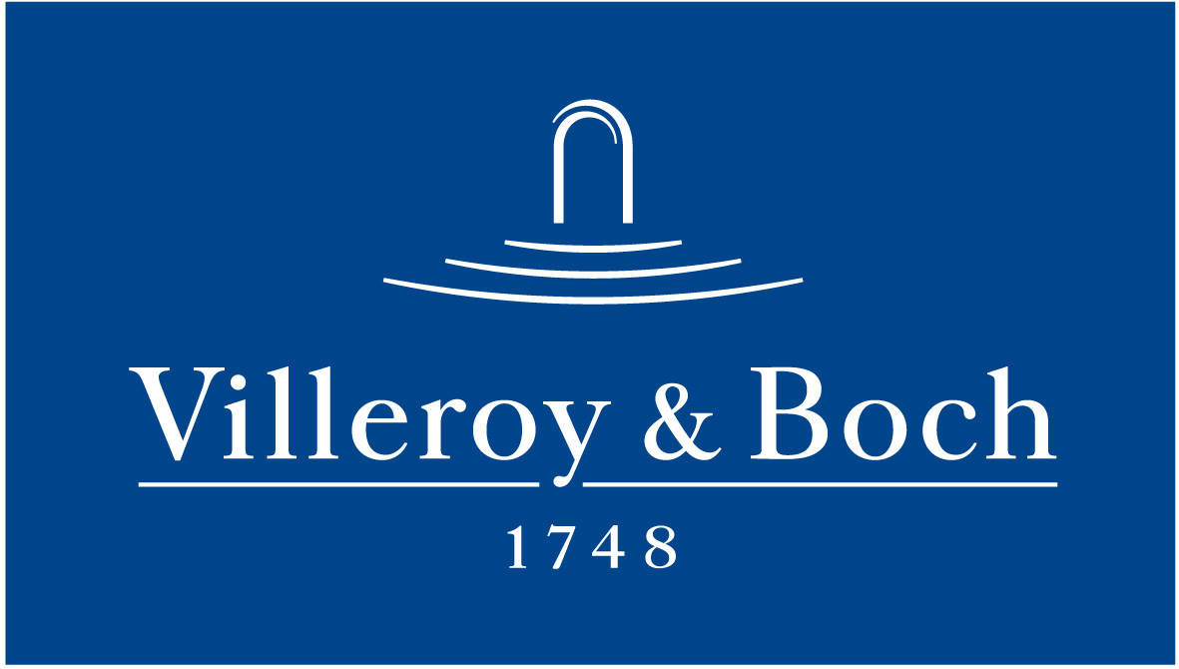
Basın Bülteni

5 Ekim 2020

Mekanda yaşanmışlık hissi

Villeroy & Boch, modern dekorasyon trendlerinin vazgeçilmezlerinden endüstriyel beton görünümünü, Warehouse koleksiyonu ile farklı bir boyuta taşıyor. Koleksiyonun otantik görünüme sahip geleneksel motifli dekorları, 19. Yüzyıl Mettlach karolarının modern versiyonları olarak yorumlanıyor. Warehouse karo koleksiyonu, ofislerden salonlara, banyolardan spalara pek çok farklı mekanda kullanılabiliyor.

